VUOSAAREN MARTAT MARTTAILTAPÄIVÄ 19.5.2022
PARVEKEVILJELY

Parvekeviljelyn haasteita
Hoito
- Loma-aikana tai muuten poissa ollessa
Lasitus
- Kuumuus
- Ilmastointi
Tuhohyönteiset viihtyvät herkästi istutuksissa
Paino
- Parvekkeen painoraja selvitettävä
Muuta huomioitavaa
- Liika kasteluvesi kerättävä johonkin astiaan
- Istutukset eivät saa ulottua parvekkeen ulkopuolelle

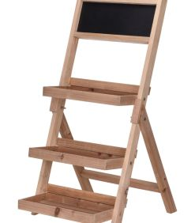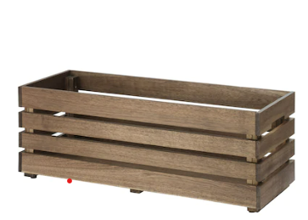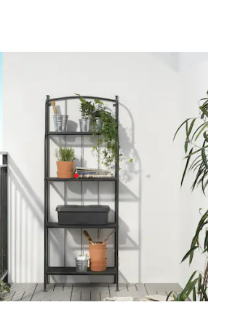

Erilaisia kasvatusastioita
Ruukut
Savi, muovi, altakastelu
Kassit
esim. Bacsac-kassi
  - ovat kevyitä
  - sitovat vettä eivätkä vety
  - kestävät UV-valoa
Kaukalot
Ämpärit
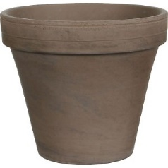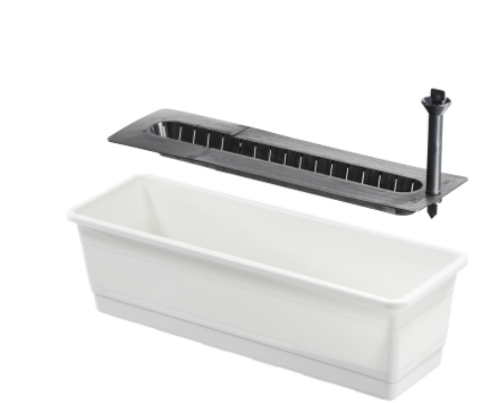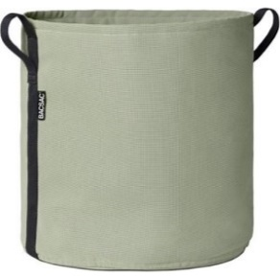
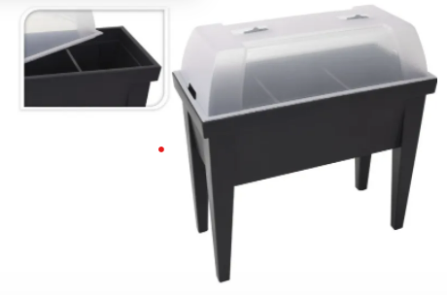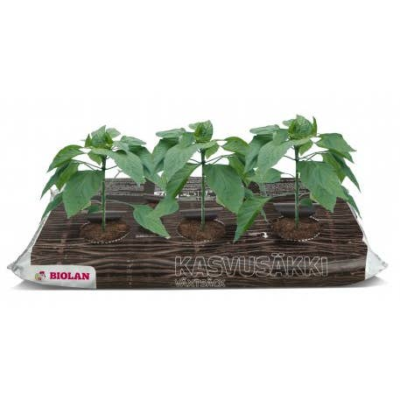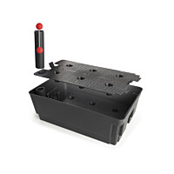

Kastelu poissa ollessa
Muovipullosta suppilo
- pullon pohjaan reikä/reikiä vettä varten
- pullon korkkiin reikä ja pohja leikataan auki täyttöä varten
- kastelupiikki kaupasta, yhdistetään pulloon

Säkkikasvatus
Kasvusäkki sopii tomaateille ja chilille
- lannoite on valmiina koko kesäksi
- 3 tainta / säkki
- istutuspaikat merkattu valmiiksi
- kastelu alkuun juurelle, mutta myöhemmin kasteluaukosta
- kasteluallas tai kosteutta imevä alusta alle
Biolan- Yrttimaa kasvusäkki
- sisältää rahkasammalta – sitoo vettä ja on ilmava
- lisätty biohiiltä, joka sitoo vettä
- lannoitettava kesällä
- säkin päällinen leikataan auki ja kasvit istutetaan / kylvetään multaan
- säkin pohjaan tehdään viillot, jotta ylimääräinen vesi valuu pois

Perunan kasvatus Yrttimaassa
- Nosta säkki kyljelleen
- Avaa säkin ylempi kylki
- Laita säkkiin 3-5 siemenperunaa
- Työnnä perunat n. 20 cm:n syvyyteen
- Kastele
- Jos säkki on alttiina sateelle, tee maata vasten olevaan kylkeen viillot, jotta pääsee pois liika vesi
- Kastelualusta antaa tasaisen kosteuden

Istutuksen laitto
Laatikon salaojitus
- Lekasoraa pohjalle tai reikiä laatikkoon liiallisen veden poistoon
- Suodatinkangas päälle tai sora vanhoihin sukkahousuihin
- Puhdasta ja lannoitettua multaa
- Mullan rakenne
1) kestävää
2) hyvä vedenpitävyys – biohiili sitoo nestettä

Perunan kasvatus ruukussa
Voi laittaa jo huhtikuussa, jos haluaa varhaisperunaa, sen kasvuaika on 7-10 viikko
Idätä peruna lämpimässä
- itämisvaiheessa perunaruukku voi olla pimeässä esim. pesuhuoneessa
- ruukun oltava väh. 10 litraa - pohjasta reiitetty ämpäri sopii
- laita multaa hieman yli puolen välin
- yhteen ämpäriin 1-2 siemenperunaa
- lannoita kasvimaanlannoitteella, 1 dl/mukula
- jätä lannoite kasaksi mukulan viereen
- peitä lopuksi mukula ja lannoite kerroksella multaa
Kun peruna alkaa kasvattaa vartta, se tarvitsee valoa
- kun idut ovat mullan pinnalla, lisää päälle uutta multaa – lisää satoa ja estää vihertymisen
- taimia voi esikasvattaa huuhdotuissa maito-, piimä- ja mehutölkeissä n. 3 vk.
Siirrä peruna ulos vasta hallaöiden mentyä
- ruukkuperunan hoidoksi riittää kastelu pari kertaa viikossa. Liikakastelu kasvattaa vain naatteja.

Yrtit
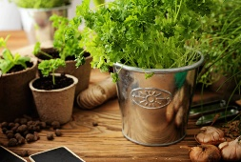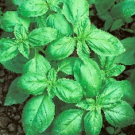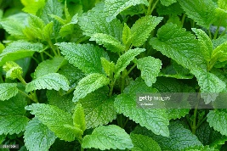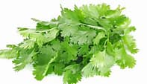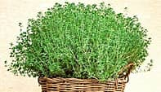
Kasvata mausteyrttejä parvekkeella. Istuta taimet omiin ruukkuihinsa tai yhdistele useita lajeja isompaan astiaan. Karaise keväällä kylvetyt taimet viemällä ne aluksi ulos vain lämpiminä päivinä.
Basilika viihtyy lasitetun parvekkeen lämmössä. Muista kastella ahkerasti, etteivät leveälehtiset taimet menehdy.
Timjami on monivuotinen varpukasvi, joka menestyy myös avoimella parvekkeella. Kokeile säilyttää talven yli viileässä.
Viherminttu on voimakaskasvuinen ja rehevä. Istuta vaikka amppeliin muiden minttulajien kanssa.
Persiljalla on käyttöä koristeena ja ruoanlaitossa. Istuta se vaihteeksi parvekelaatikkoon kesäkukkien kanssa.

Tomaatti
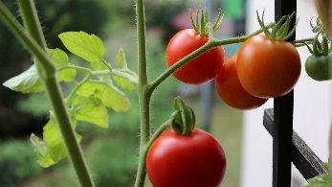
Amppelitomaatti vaatii sellaisen kasvupaikan, että versot pääsevät kasvamaan alaspäin.
Lannoitteeksi sopivat kasteluveteen täysin liukenevat moniravinteiset jauhemaiset lannoitteet. Voit sekoittaa lannoitetta kasteluveteen joka kastelukerralla (hyvin mieto liuos) tai kastella vahvemmalla kasteluliuoksella kerran viikossa.
Tomaatin lannoitus saa olla kaliumvoittoista eli kaliumia enemmän suhteessa typpeen. Ravinnesuhteet löytyvät lannoiteastian tai -säkin kyljestä. Kanankakkarakeet ja muut orgaaniset lannoitteet sopivat amppelitomaatin peruslannoitteiksi siinä vaiheessa, kun taimet istutetaan amppeleihin.

Paprika
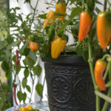
Paprika vaatii pitkän kasvuajan ja paljon lämpöä.
Parhaiten vihannespaprikat tuottavat satoa kasvihuoneessa ja isossa ruukussa lasitetulla parvekkeilla. Viljelyä voi kokeilla myös ulkona lämpimässä paikassa, suojaamalla kasvusto harsolla tai muovihupulla. Ruukkuihin soveltuvat erikoisesti pienihedelmäiset lajikkeet ja kirsikkapaprikat.
Riippuvan kasvutavan omaavat lajikkeet viihtyvät amppelissa tai isossa parvekelaatikossa. Harrastajat kasvattavat chilipaprikoita myös valoisalla ikkunalla ja lisävalon alla.

Amppeli-mansikka
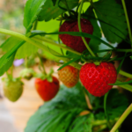
Hoida amppelimansikkaa hellästi, niin saat nauttia itse kasvatetusta sadosta pitkälle syksyyn.
- Valitse mansikalle valoisa ja lämpöinen paikka pihallasi tai parvekkeellasi.
- Jos parveke on lasitettu, huolehdi siitä, että ilma pääsee kiertämään, jotta mansikka ei tikahdu.
- Jos taimivaiheen ohittaneen mansikan lehdet nuutuvat tai niissä on ruskeita laikkuja, olet kastellut sitä liian vähän.
- Amppelimansikat ovat jatkuvasatoisia, joten uusia kukkanuppuja tuottaakseen ne tarvitsevat viikoittaista kastelulannoitusta.
- Lannoita oikein. Vaaleat lehdet kielivät typen puutteesta, mutta liika typpi taas rehevöittää lehtiä kukinnan kustannuksella. Kukkiakseen mansikka tarvitsee fosforia.
- Heti raakileiden ilmestyttyä kastele runsaasti. Kuivuudesta kärsivä mansikka jaksaa tuottaa vain pieniä marjoja.
- Rönsyt kuluttavat kasvin voimia. Pidä rönsyily kurissa leikkaamalla niitä päistään.
- Suojaisalla parvekkeella amppelimansikka saattaa marjoa pitkälle syksyyn.
- Pakkasta mansikka ei kestä. Nosta amppeli sisälle, jos yöpakkaset uhkaavat.
- Mansikka on monivuotinen. Siirrä amppeli talveksi viileään varastoon tai nosta kasvi astiastaan maahan ja suojaa se.

Salaatit
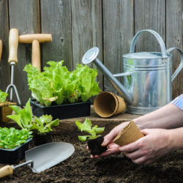
- Muista, että kaikki salaatit viihtyvät viileässä, 16–20 asteessa. Etenkin lasitetulla parvekkeella on lämpötilaa tarkkailtava, sillä jos se nousee yli 24 asteen, siemenet eivät idä ja jo kasvavan salaatin laatu heikkenee.
- Pidä kastelukannu aina käden ulottuvilla. Jos lämpötila on liian korkea ja multa pääsee usein kuivumaan, salaatista tulee kitkerää.
- Jos siemenkaupan laaja valikoima hämmentää, tutustu erilaisiin salaatteihin kaupan vihannesosastolla. Kokeile erilaisia ruukkusalaatteja, etsi suosikkejasi ja istuta ruukkusalaatit multaan jatkamaan kasvua.

Miniversot
- Herne
- Auringonkukka
- Vihanneskrassi
Sato joutuu nopeasti – noin viikossa
- Vaativat vain vähän tilaa
- Kasvatus on helppoa
- Kasvualustaksi sopivat laakeat astiat ja vadit sekä kaupan muoviset hedelmärasiat
- Kylvöalustana voi käyttää kylvömultaa, rahkasammalta, hiekkaa tai talouspaperia. Paperi ei saa kuivua välillä.
Liota paksukuorisia siemeniä ( herne, papu ) ½-1 vrk
Ruukut on pestävä hyvin, ettei tauteja siirry vanhasta purkista
- tasoita mullan pinta, vedä vako ja kastele vaon pohja
- kylvä siemenet sopivan harvaan, peitä mullalla ja tiivistä ja kastele
- kasvatusharso jouduttaa itämistä
- pidä multa kosteana
Istuta vasta, kun yöpakkaset ovat ohi
- istuta hyväkuntoisia taimia, kastele ne ennen istutusta
- istuta taimipaakku varovasti, että juuripaakku pysyy ehjänä
- istuta sopivin välein
- tiivistä multa juurien ympärille
- juuripaakun päälle pitää tulla ohut kerros multaa
- kastele seuraavan kerran, kun mullan pinta on kuivahtanut
- altakasteluruukussa taimet kastellaan alkuun päältä
- hyvän taimen juuret ovat valkeat

Huomioi kasvivalinnassa olosuhteet
- uusi multa
- valaistusolot
- varaa ruukkuun kasvutilaa
- yrtit ja vihannekset voi istuttaa myös koristekasvien joukkoon

Monivuotiset kasvit parvekkeella
- huomioitava lannoitus ja mullan lisäys tarvittaessa

